Конспект занятия по Ребенок и окружающий мир. Предметное окружение. Явления общественной жизни.
Наземный транспорт
Цель: закрепить знания детей о наземном виде транспорта; закрепить правила поведения в общественном транспорте; воспитывать уважение к людям, работающим на транспорте.
Задачи:
Образовательные: расширять представления детей о классификации видов транспорта в зависимости от среды передвижения и назначения; продолжать формировать понятия: наземный
Воспитательные: воспитывать культуру поведения в общественном транспорте, уважительное отношение к труду взрослых.
Развивающие: развивать мыслительную и речевую активность детей, совершенствовать логическое и ассоциативное мышление, внимание, память;
Материалы и оборудование: сюжетные и предметные картинки из серий «Транспорт»; настольная игра «Прогулка по городу» наблюдение за транспортом на прогулке.
Ход занятия
Ребята, как вы думаете для чего люди придумали транспорт?
В. Как называется транспорт, который передвигается по земле?
В: видов транспорта довольно много - появляются скоростные поезда и монорельсовые дороги. И детям, и взрослым нужно быть очень внимательными там, где вы можете повстречаться с этими большими и сильными машинами – на дорогах, вокзалах. Нужно выйти к доске и обозначить оранжевыми кружками наземный вид транспорта. И назвать его.
Игра « Прогулка по городу».

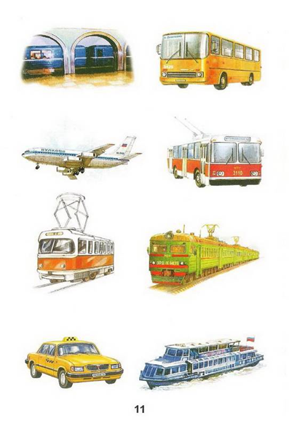 | 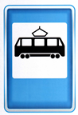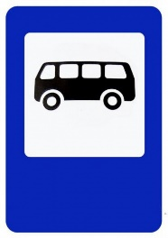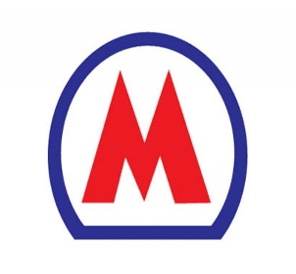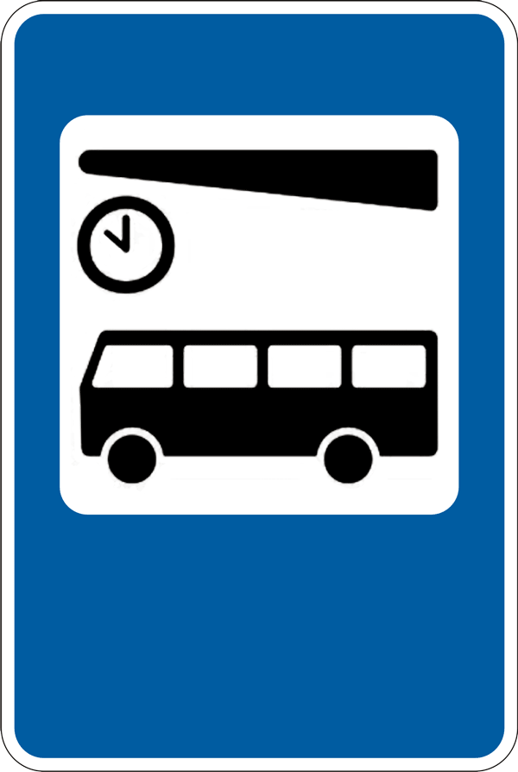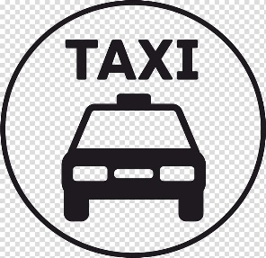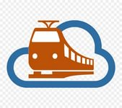
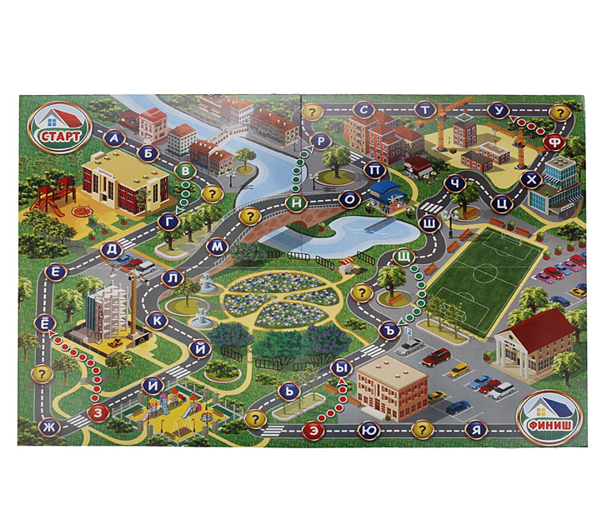
Игра «Прогулка по городу» играть можно от 2 до 6 игроков.
Цель: Систематизировать знание детей по теме «Транспорт» на примере города.
Материал поле фишки 6 шт, кубик, дорожные знаки, транспорт. (знаки выставляются на поле)
Правило игры: Нужно поставить фишки на «Старт». Игроки ходят по очереди. В свой ход игрок бросает кубик и переставляет свою фишку вперед ровно на столько шагов, сколько выпало очков на кубике. Если ход выпал на останову, такси то нужно выбрать «такси» из картинок и тд. Тем самым ребенок запоминает вид транспорта. Нужно дойти до финиша.
Если фишка остановилась на:
Знак остановки такси- игрок двигается дальше по указанному направлению.
Знак остановки авто вокзала - означает пропуск одного хода.
Знак остановка метро- игрок бросает кубик ещё раз.
Знак остановки жд вокзал - дополнительный ход сопернику,
Знак автобусной или трамвайной остановке- идущему самым последним.
Игрок первый закончивший игру– получает значок «Самый быстрый».

